附件一：苏州市教育学会优秀论文、教学设计申报样稿
一、表头信息
送审地区(市、区） |  | 送审学校（全称） |  |  | 作者
职称 |  |  |  | 科目 分类
“论文”或“教学设计”文章标题

本表由作者自填。
注意：1、论文、教学设计科目分类要填正确（参见以下科目分类）。
2、单位名称（全称）一定要写明所在市、区。字迹要清楚。
3、严禁抄袭。
科目分类：小语、中语、小英、中英、历史、地理、音乐、体育、美术、书法、小数、中数、物理、化学、生物、科学、信息技术、政治、思品、幼教、劳技、职教、特教、综合实践、心理、教管，共26类别。
- 查重结果（无需整篇查重报告）
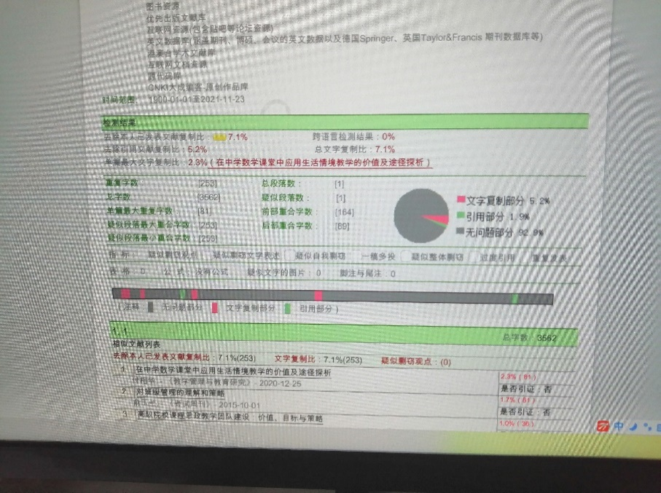
- 正文

附件二
- 论文申报流程
- 教科室主任篇
- 登录苏州教育学会网（http://szjyxh.suzhou.edu.cn/index.htms），点击“论文申报管理平台”。
- 输入账号密码
- 选择教科室主任权限，点击登录
（以下教程顺序为登录后左侧菜单栏功能顺序）
- 论文报名录入
- 点击左侧菜单“论文报名录入”
- 第一步：在录入页面依次填写送审地区、作者、论文标题、作者单位、职称、邮箱、
电话、类别、科目分类。
- 第二步：以上信息确认无误后，点击上传论文后的选择文件按钮，选择对应的论文
稿件上传。
- 第三步：论文稿件上传完成后，点击最下方“提交”按钮。
- 第四步：打开“预览”查看文章是否上传完整，如不完整或不成功，全部“删除”
后重新上报。
（以上顺序不可颠倒）
- 论文报名管理（查询）
- 点击菜单左侧论文报名管理
- 该页面可查看该学校的报名情况，首次进入页面，默认显示为最新一次活动的数据
- 可对信息进行筛选查看，已有筛选条件为活动次数职称，类别，科目以及填写作者姓名，选择好需要的筛选条件，点击后面的查询按钮即可
- 如需导出报名信息，点击查询后面的下载按钮，即可导出为excle表格
- 论文报名管理（操作）
- 浏览：在线预览一栏，有浏览按钮，点击即可在网页中查看论文
- 修改：点击修改按钮，可跳转报名信息修改页面，具体修改步骤为：一、点击需要修改的信息后面的修改按钮；二：修改需要变动的信息内容；三：需要更换论文稿件的，请点击选择文件更换论文稿件，无需更换跳过此步骤；四：点击提交。
- 删除：如某条报名信息有误，可点击删除按钮进行删除操作
- 下载：点击下载，可下载对应的论文稿件
- 论文统计
- 点击左侧菜单论文统计
- 可在该页面查询论文报名数量
- 筛选条件分别为活动次数、职称、类别、科目
- 选择需要的筛选条件，点击查询。默认活动次数为最近的一次活动。
- 点击下载可导出查询结果
- 个人中心
- 点击菜单左侧个人中心
- 可显示该账号的权限、负责地区、负责学校、姓名、账号、密码、手机号、邮箱等信息
- 此页面可修改信息有姓名，密码，手机号，邮箱
- 修改需要修改的信息，点击提交即可
- 退出登录
- 点击菜单左侧退出登录，可退回到登录页面
*结束*

